ぼうさいだより
令和３年３月１６日
飯野小学校
防災教育担当
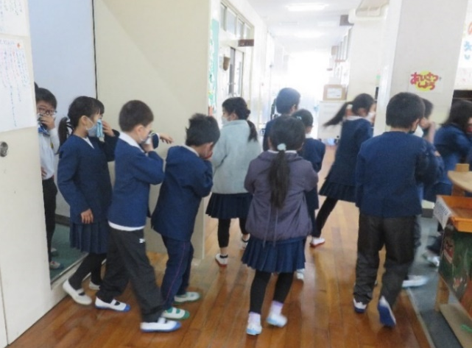
１月「命と防災の日」火災避難訓練
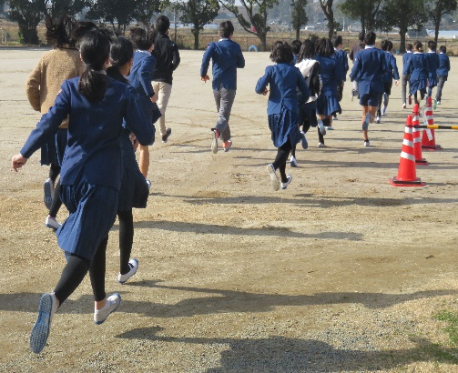
1月の「命と防災の日」は、火災避難訓練を行いました。家庭科室から出火したという想定で行いました。今回も密を避けるために、前半（4～6年生が運動場に避難）と後半（1～3年生が運動場に避難）に分けて実施しました。特に熊本地震の時に防火扉が閉まり、どこを通って逃げればよいのか戸惑ったということを教訓に、実際に防火扉を閉め、小さいドアを開けて逃げるという訓練も行いました。みんな真剣に取り組み、スムーズに避難することができました。
防火扉についている小さいドアを開けて避難しました。段差があり、つまずかないように気をつけて通りました。

２月「命と防災の日」津波について
２月の「命と防災の日」は、津波についての動画を視聴しました。益城町教育委員会の柴田先生が作ってくださった動画で、地震のメカニズムや津波が起きる原因などを分かりやすく解説していただきました。興味深い写真や○×クイズなど盛りだくさんの内容で、子どもたちも楽しく学習することが出来ました。
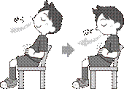
不安を感じた時に
＜リラックス呼吸法＞

① ゆったりと座りましょう。
② 吸っている息を口からゆったりと吐き出します。
③ 吐き出せたら、鼻から静かに吸っていきます。
（花のにおいをかぐように）
④ ゆっくりと口から息を吐き出します。
（ろうそくの火を消すように）
⑤ これを二、三回繰り返しましょう。

先日、熊本でも震度4の地震がありました。久しぶりにドキッとされたのではないでしょうか。他の地域でも地震があったことが報道されています。
このような機会に、今一度、家族で避難場所の確認や備蓄品の点検等されておいてはいかがでしょうか。
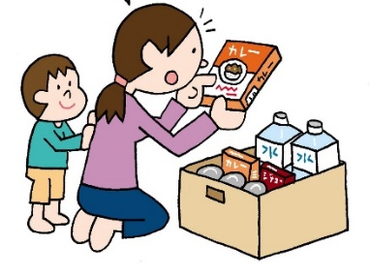
賞味期限は
大丈夫かな？

